Список вопросов к экзамену по курсу «Прикладная механика»,

поток РК6 второй курс, осенний семестр 2016 г.

|  |  |
| --- | --- |
| 1 | Понятие о внутренних факторах и напряжениях |
| 2 | Дифференциальные зависимости между q, Q и M |
| 3 | Определение нормальных и касательных напряжений в растянутом стержне |
| 4 | Законы Гука и Пуассона |
| 5 | Определение деформаций в растянутом стержне |
| 6 | Определение перемещений при растяжении стержня |
| 7 | Определение потенциальной энергии в растянутом стержне |
| 8 | Определение перемещений в системах растяжения-сжатия |
| 9 | Понятие об уравнениях совместности деформаций в системах  растяжения-сжатия |
| 10 | Определение прочностных и упругих характеристик  материалов |
| 11 | Расчеты на прочность и жесткость при растяжении стержней |
| 12 | Напряжения и деформации при сдвиге |
| 13 | Закон Гука при сдвиге |
| 14 | Расчеты на прочность при сдвиге |
| 15 | Определение потенциальной энергии деформации при сдвиге |
| 16 | Понятие о напряженном состоянии чистого сдвига |
| 17 | Определение зависимости между упругими константами µ, E и G |
| 18 | Понятие о геометрических характеристиках сечений стержня |
| 19 | Вычисление моментов инерции для круга и прямоугольника |
| 20 | Изменение геометрических характеристик сечений при  параллельном переносе системы координат. Определение расположения центра сечения. |
| 21 | Понятие о главных центральных осях инерции |
| 22 | Определение напряжений в сечении стержня при кручении |
| 23 | Определение угла закручивания стержня при кручении |
| 24 | Определение потенциальной энергии стержня при кручении |
| 25 | Расчеты на прочность и жесткость стержней при кручении |
| 26 | Понятие о статически неопределимых задачах кручения |
| 27 | Определение напряжений в стержнях при изгибе |
| 28 | Определение кривизны стержня при изгибе |
| 29 | Определение потенциальной энергии стержня при изгибе |

|  |  |
| --- | --- |
| 30 | Вывод формулы О. Мора для определения линейных и  угловых перемещений при изгибе |
| 31 | Использование правила А. Верещагина при определении  перемещений при изгибе |
| 32 | Определение напряжений в стержне при косом изгибе |
| 33 | Определение перемещений при косом изгибе |
| 34 | Определение расположения нейтральной линии при косом изгибе |
| 35 | Определение напряжений в стержне при внецентренном его  растяжении и сжатии |
| 36 | Определение расположения нейтральной линии при  внецентренном растяжении и сжатии стержня |
| 37 | Определение ядра сечения для круга |
| 38 | Определение ядра сечения для прямоугольника |

# Понятие о внутренних факторах и напряжениях

Целостность твердого тела, его форма обусловливаются наличием сил взаимодействия между его частицами. При деформации тела под действием внешних нагрузок и других внешних воздействий происходит изменение сил взаимодействия между частицами тела .Эти изменения сил

взаимодействия в сопротивлении материалов называются **внутренними силами**. Таким образом, под внутренними силами необходимо понимать силы взаимодействия между частицами тела, возникающие только в результате деформации тела.

Для определения внутренних сил необходимо, используя метод сечений, перевести их в категорию сил внешних.

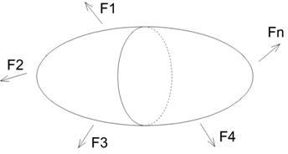

Чтобы любая часть, например левая, находилась в равновесии, необходимо действие отброшенной правой части на рассматриваемую левую заменить в сечении внутренними силами. В другом сечении они будут другими.

Внутренние силы всегда взаимны: правая часть действует на левую так же, как левая на правую. Внутренние силы считаются поверхностными, т.е. принимается, что взаимодействие частиц, примыкающих с разных сторон к сечению, является контактным и что частицы, расположенные за сечением, во взаимодействии не участвуют.

Метод сечений — это прием, позволяющий обнаруживать внутренние силы и рассматривать их как внешние силы по отношению к оставшейся (рассматриваемой) части тела.

Приведем систему внутренних сил, используя положения статики, к центру тяжести сечения (рисунок 1.3 а).

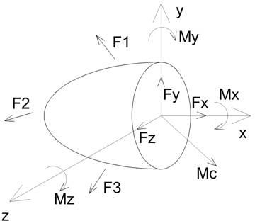Эти составляющие обозначаются специальными буквами и называются **внутренними силовыми факторами**.

Fx = N- называется **продольной или нормальной силой**; Fz =QZ и

Fy=Qy называются **поперечными силами**; Мх = Т называется **крутящим моментом**; Му и

Mz называются **изгибающими моментами** относительно осей у и z.

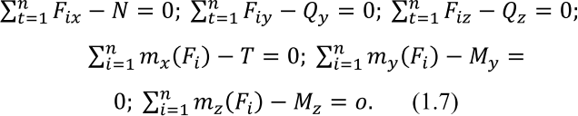

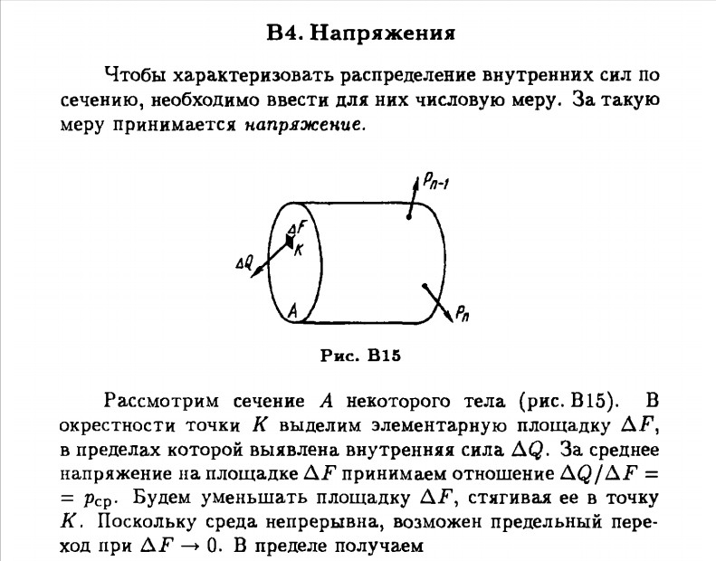

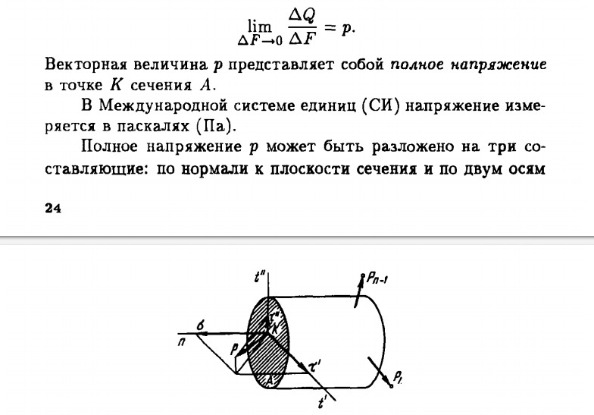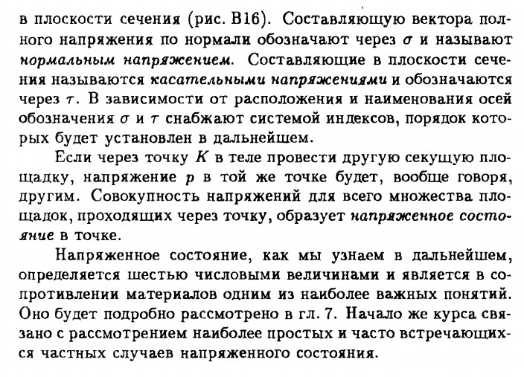

# Дифференциальные зависимости между q, Q и M

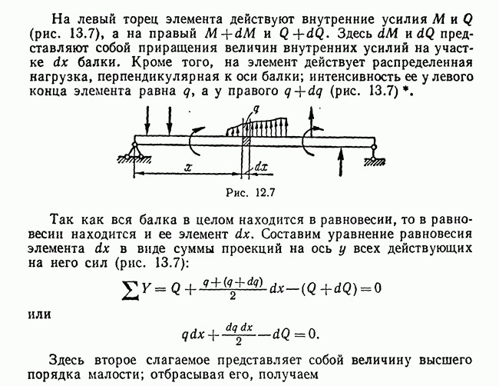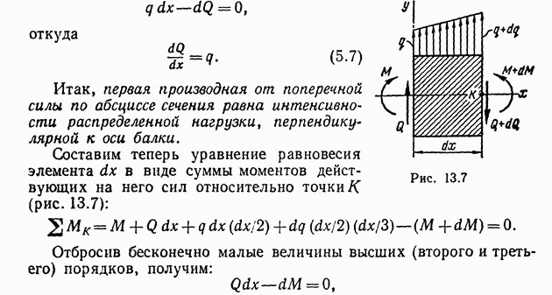

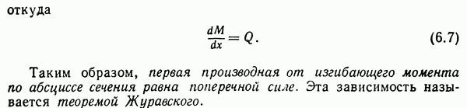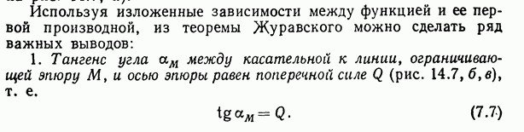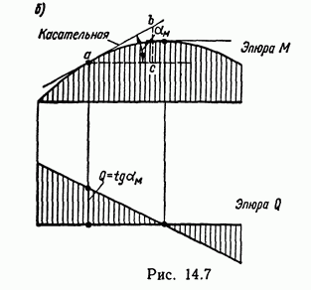

## Определение нормальных и касательных напряжений в растянутом стержне

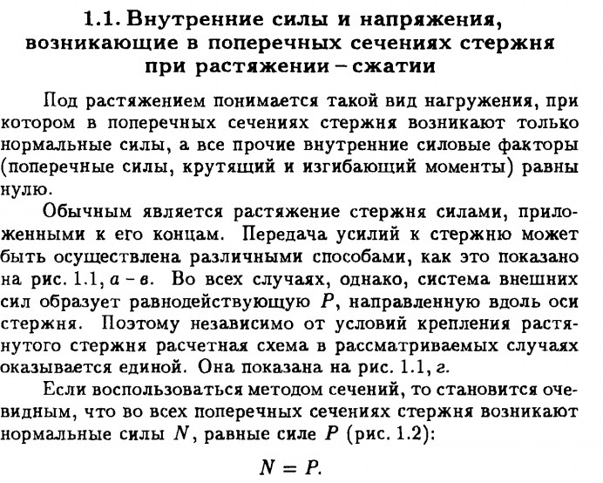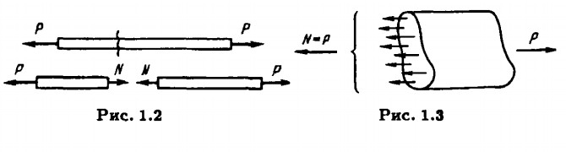

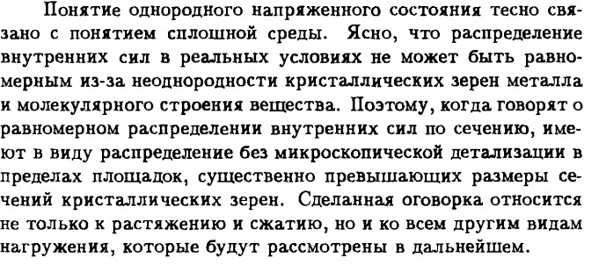

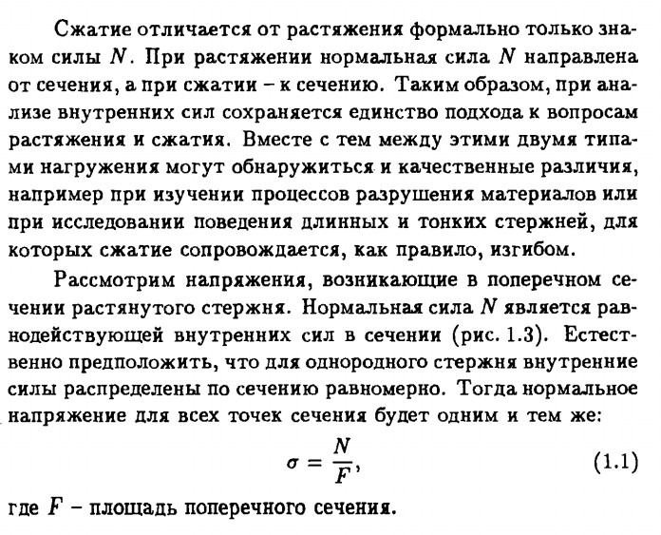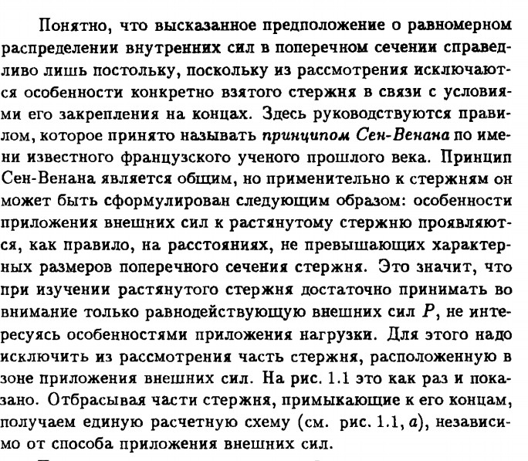

### Законы Гука и Пуассона

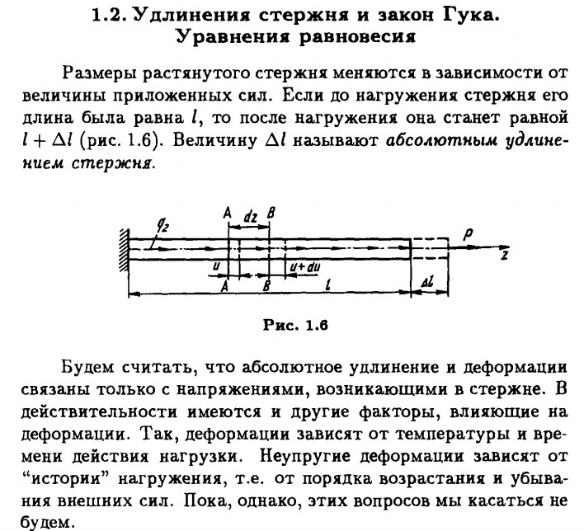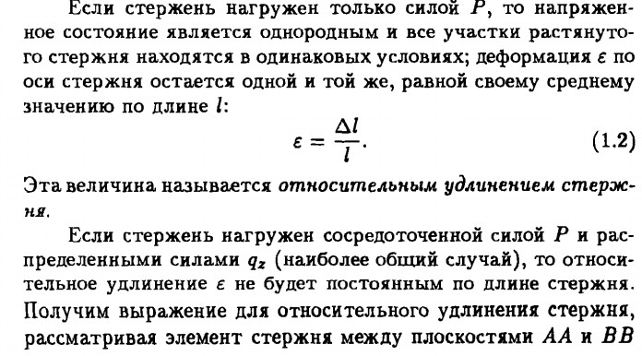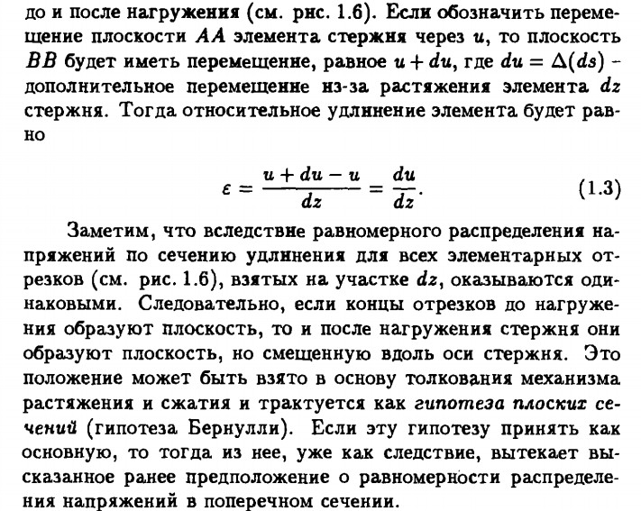

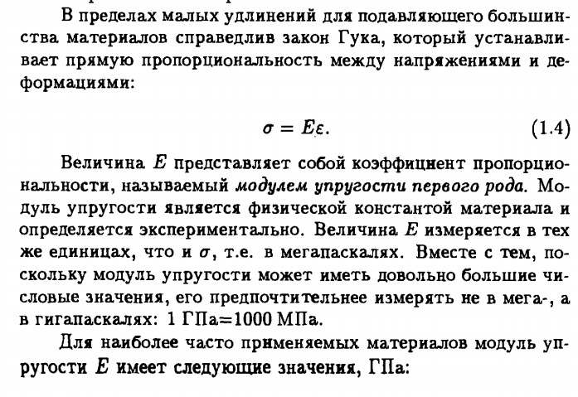

**Коэффициент** [**Пуассона**](https://ru.wikipedia.org/wiki/%D0%9F%D1%83%D0%B0%D1%81%D1%81%D0%BE%D0%BD%2C_%D0%A1%D0%B8%D0%BC%D0%B5%D0%BE%D0%BD_%D0%94%D0%B5%D0%BD%D0%B8) (мю)— величина [отношения](https://ru.wikipedia.org/wiki/%D0%A1%D0%BE%D0%BE%D1%82%D0%BD%D0%BE%D1%88%D0%B5%D0%BD%D0%B8%D0%B5) относительного

##### поперечного [сжатия](https://ru.wikipedia.org/wiki/%D0%A0%D0%B0%D1%81%D1%82%D1%8F%D0%B6%D0%B5%D0%BD%D0%B8%D0%B5-%D1%81%D0%B6%D0%B0%D1%82%D0%B8%D0%B5) к [относительному продольному растяжению.](https://ru.wikipedia.org/wiki/%D0%9E%D1%82%D0%BD%D0%BE%D1%81%D0%B8%D1%82%D0%B5%D0%BB%D1%8C%D0%BD%D0%BE%D0%B5_%D1%83%D0%B4%D0%BB%D0%B8%D0%BD%D0%B5%D0%BD%D0%B8%D0%B5) Этот коэффициент зависит не от размеров тела, а от природы материала, из которого изготовлен образец. Коэффициент Пуассона и [модуль Юнга](https://ru.wikipedia.org/wiki/%D0%9C%D0%BE%D0%B4%D1%83%D0%BB%D1%8C_%D0%AE%D0%BD%D0%B3%D0%B0) полностью характеризуют упругие свойства изотропного материала[[1]](https://ru.wikipedia.org/wiki/%D0%9A%D0%BE%D1%8D%D1%84%D1%84%D0%B8%D1%86%D0%B8%D0%B5%D0%BD%D1%82_%D0%9F%D1%83%D0%B0%D1%81%D1%81%D0%BE%D0%BD%D0%B0#cite_note-1)

1. **Определение деформаций в растянутом стержне**

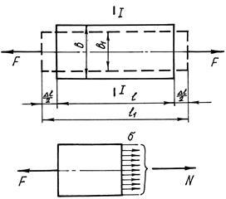



Возьмем стержень (см. рис. 3, а), длиной **ℓ** , шириной **b** и нанесем на его поверхность координатную сетку, т. е. линии вдоль и перпендикулярно продольной оси. К торцам стержня приложим силы, направленные вдоль продольной оси. Стержень испытывает деформацию растяжения, длина его увеличилась на величину

, (3)

а ширина уменьшилась на величину

, (4)

где **ℓ1** , **b 1** – соответственно длина и ширина стержня после приложения сил. Величины **Δℓ** и **Δ b** называют абсолютным удлинением и сужением стержня или абсолютной продольной и поперечной деформацией. Величину

ε = Δℓ/ ℓ (5)

называют относительной линейной деформацией или относительным удлинением.

Соответственно ε1 = Δb/ b называется относительной поперечной деформацией. Абсолютная величина отношения относительной поперечной деформации **ε1** к относительной продольной деформации **ε** называется коэффициентом поперечной деформации, или коэффициентом Пуассона

μ = | ε1 / ε |, (6)

который характеризует упругие свойства материала, его способность к поперечным деформациям. Величина коэффициента Пуассона определяется экспериментально и для различных материалов колеблется в пределах от нуля (для пробки), приближаясь к значению 0,5 (для резины).

Для большинства металлических сплавов коэффициент Пуассона находится в пределах от 0,23 до 0,36 (для стали μ = 0,25 … 0,33; для чугуна μ = 0,23 … 0,27; для медных сплавов μ = 0,31 … 0,36; для алюминиевых сплавов μ = 0,32 … 0,36).



Замечено, что прямые линии, перпендикулярные продольной оси стержня, остаются прямыми и после деформаций, т.е. подтверждается гипотеза плоских сечений (гипотеза Бернулли). Это позволяет утверждать, что деформации (удлинения) и, в соответствии с законом Гука, напряжения образующих стержня, параллельных оси, в любом поперечном сечении равны, т.е. **деформации и напряжения во всех точках поперечного сечения одинаковы** .

Определим внутренние силы в поперечном сечении (см. рис. 3, б), воспользовавшись методом сечений. Они уравновешивают внешнюю силу **F** , складываясь в равнодействующую внутренних сил **N** . Из уравнения равновесия в проекциях сил на продольную ось стержня определим, что N = F.

Составляющая внутренних сил **N** направлена по нормали к поперечному сечению, поэтому в сечении действуют нормальные напряжения, величина которых определяется с учетом равномерного распределения их по сечению как

σ = N /A = F/ A, (7)

где **А** – площадь поперечного сечения стержня.

При упругих деформациях справедлив закон Гука, устанавливающий линейную зависимость между напряжением и деформацией,

σ = E·ε. (8)

Коэффициент пропорциональности Е называют модулем упругости материала (модулем Юнга). Он является физической постоянной материала, характеризует, как и коэффициент Пуассона, его упругие свойства и определяется опытным путем.

Подставив в выражение (8) значения σ (7) и ε (5), получим формулу для определения абсолютного удлинения стержня

Δℓ = (N·ℓ)/ (E·A). (9)

Произведение **Е·А** характеризует сопротивляемость стержня к удлинению (сжатию) и называется жесткостью стержня при растяжении (сжатии).

Формулой (9) можно пользоваться для определения абсолютной продольной деформации стержня длиной ℓ при условии, что площадь сечения стержня в пределах всей длины постоянна и продольная сила **N** во всех поперечных сечениях одинакова. Если параметры **E** , **N** , **A** по длине не постоянны, формула (9) позволяет определить удлинение только отдельного i–го участка стержня, а его полное удлинение определяется как алгебраическая сумма изменений длин участков

. (10)

При этом границами характерных участков являются точки приложения внешних продольных сил **Fi** ; места изменения поперечных размеров (**Ai** ) и границы соединения растягиваемого элемента (**Ei** ) из разных материалов. Продольная сила **Ni** на i-ом участке равна алгебраической сумме проекций на продольную ось стержня сил, действующих по одну (любую) сторону от сечения. Сжатие отличается от растяжения только направлением внешних сил. Принято считать внешние продольные силы, напряжения и деформации при растяжении положительными, а при сжатии – отрицательными. Зависимости по определению деформаций и напряжений при растяжении имеют место и при сжатии, но при сжатии длина стержня уменьшается, а поперечные размеры увеличиваются.

# Определение перемещений при растяжении стержня

Ранее определили напряжения и деформации

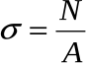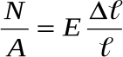, ε= , подставив эти соотношения в формулу (4)

,

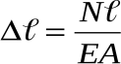получаем закон Гука в развернутой форме при осевом растяжении – сжатии

(5)

при *N*=const, *А*=const,

где *EА*– жесткость сечения при растяжении.

Для бруса у которого *N* и *А* изменяются по длине по непрерывному закону абсолютное удлинение Δℓ определяется по формуле

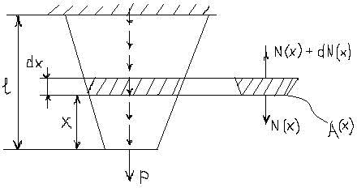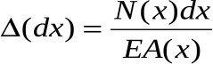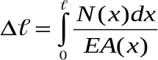

### Определение потенциальной энергии в растянутом стержне

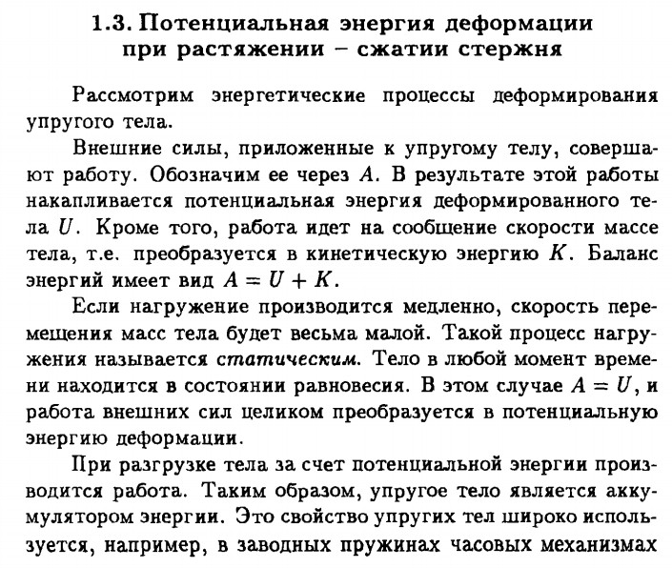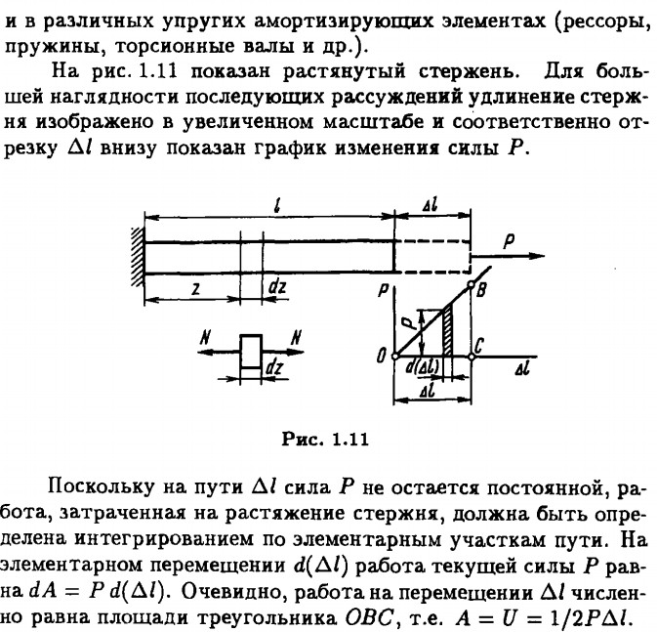

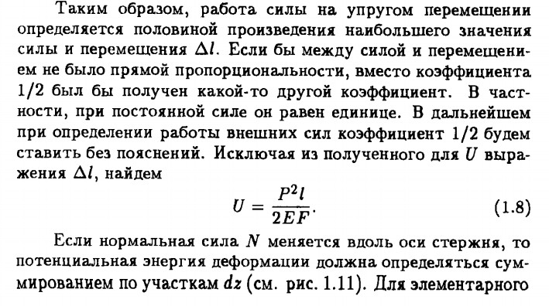

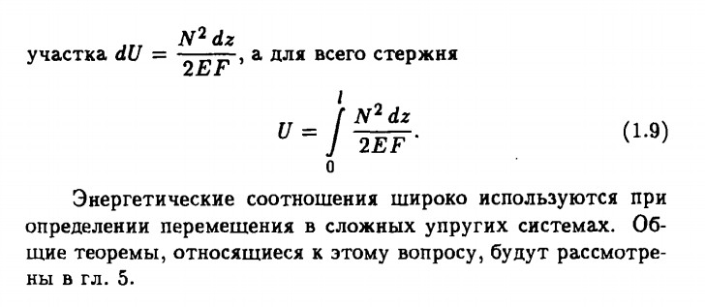

1. **Определение перемещений в системах растяжения-сжатия**

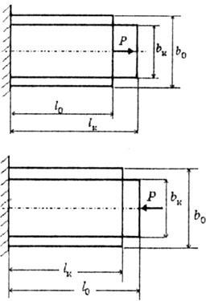

При растяжении:

Длина бруса меняется на (удлинение),



Ширина бруса меняется на (сужение). При сжатии:



(укорочение) (увеличение)

Закон Гука выражает прямо пропорциональную зависимость между нормальным напряжением и

относительной деформацией:



или, если представить в другом виде:



где Е - модуль продольной упругости.

Это физическая постоянная материапа, характеризующая его способность сопротивпяться упругому деформированию.

EF - жесткость поперечного сечения бруса при эастяжении-сжатии.

|  |  |  |
| --- | --- | --- |
| абсолютная деформация (см, м) | относительная деформация безразмерная | коэффициент поперечной деформации, коэффициент Пуассона |
| l продольная | продопьная |
| b поперечная | поперечная |

Деформация бруса (растяжение ипи сжатие) вызывает перемещение поперечных сечений. Рассмотрим три случая нагружения при растяжении.

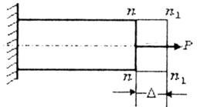В первом случае при растяжении бруса сечение n-n перемещается в положение n1-n1 на величину . Здесь: перемещение сечения равно деформации (удлинению) бруса  = l.

##### Рис. 2.5

Во втором случае растяжения (рис. 2.6)

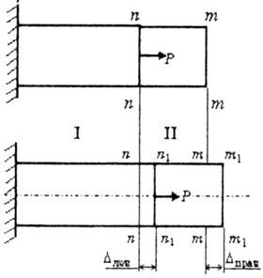

##### Рис. 2.6

l-ый участок бруса деформируется (удлиняется) на величину l1, сечение n-n перемещается в положение n1-n1 на величину лев = l1.

ll-ой участок бруса не деформируется, так как здесь отсутствует продольная сила N, сечение m-m перемещается в положение m1-m1 на величину



В третьем случае рассмотрим деформации бруса при схеме нагружения, представленной на рисунке (рис.2.7).

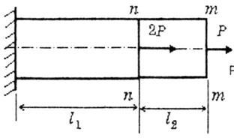

Рис. 2.7

В этом примере: перемещение сечения n-n (лев) равно удлинению 1-ого участка бруса:

Сечение m-m переместится в положение m1-m1 за счет деформации 1-ого участка бруса, а в положение m2-m2 за счет своего собственного удлинения (рис.2.8):



Суммарное перемещение сечения m-m:

В данном случае:

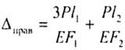

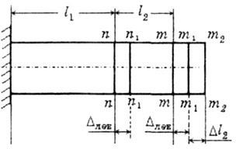

Рис. 2.8

С использованием эпюры N получаем такой же результат (снимаем N с эпюры) (рис.2.9).

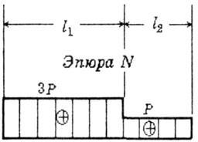

##### Рис. 2.9

Перемещение конца консоли можно получить, используя только внешние силы (2Р,Р). Тогда



1. **Понятие об уравнениях совместности деформаций в системах растяжения-сжатия**

Тензор деформаций в точке вызывает изменение геометрии элементарной частицы, выделенной вокруг этой точки. Из гипотезы сплошности следует, что смежные элементарные частицы не могут деформироваться как угодно произвольно, они должны деформироваться совместно с тем, чтобы сре- да и в деформированном состоянии оставалась сплошной (непрерывной). Математически это означает, что компоненты тензора деформаций εij как функции координат εij = εij (X1, X2, X3) не могут быть произвольно за- даны, а должны

удовлетворять некоторому условию или каким-то уравне- ниям, обеспечивающим сплошность среды в деформированном состоянии. Такие уравнения называют уравнениями совместности деформаций.

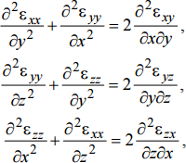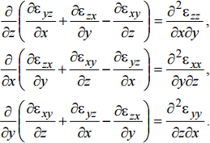

### Определение прочностных и упругих характеристик материалов

Многообразие материалов, используемых при изготовлении элементов конструкций, объясняется тем, что различные материалы имеют неодинаковые свойства, которые используются инженерами для решения тех или иных технологических задач.

Свойства материалов, характеризующие их [прочность](http://www.isopromat.ru/glossary/prochnost) и способность сопротивляться деформациям, называются *механическими характеристиками материалов*.

В сопромате, исследование механических характеристик необходимо для того чтобы учитывать соответствующие свойства материалов при расчетах на прочность, жесткость и устойчивость.

Например, при расчетах на прочность используются такие характеристики материалов как [предел текучести](http://www.isopromat.ru/sopromat/teoria/predel-tekuchesti) и [предел прочности](http://www.isopromat.ru/sopromat/teoria/predel-prochnosti). Они применяются в основном для определения величины допустимых напряжений (расчетного сопротивления) в соответствующих элементах конструкций.

Интервал напряжений, в пределах которого в элементах конструкций имеют место исключительно [упругие деформации](http://www.isopromat.ru/sopromat/teoria/uprugie-i-ostatochnye-deformacii), ограничивается [пределом упругости](http://www.isopromat.ru/sopromat/teoria/predel-uprugosti).

Модули упругости I рода ([модуль Юнга](http://www.isopromat.ru/sopromat/teoria/modul-unga)) и II рода ([модуль сдвига](http://www.isopromat.ru/sopromat/teoria/modul-sdviga)) показывают упругие свойства материалов, и характеризуют их способность сопротивляться продольным и сдвигающим деформациям соответственно.



##### [Коэффициент Пуассона](http://www.isopromat.ru/sopromat/teoria/koefficient-puassona) (поперечной деформации) устанавливает зависимость между продольной и [поперечной](http://www.isopromat.ru/glossary/deformacii/poperechnye) деформациями различных материалов.

Механические характеристики для практически всех материалов определены экспериментально и приведены в соответствующих справочниках.

### Расчеты на прочность и жесткость при растяжении стержней

#### Расчеты на прочность при растяжении и сжатии

##### В результате проведения механических испытаний устанавливают предельные напряжения, при которых происходит нарушение работы или разрушение деталей конструкции. Предельным напряжением при статической нагрузке для пластичных материалов является предел текучести, для хрупких - предел прочности. Для обеспечения прочности деталей необходимо, чтобы возникающие в них в процессе эксплуатации наибольшие напряжения были меньше предельных.

Отношение предельного напряжения к напряжению, возникающему в процессе работы детали, называют*коэффициентом запаса прочности* и обозначают буквой ***s***:

***s = σпред / σ***,

##### где ***σ = N / А*** – реальное напряжение, возникающее в элементе конструкции.

Недостаточный коэффициент запаса прочности может привести к потере работоспособности конструкции, а избыточный (слишком высокий) - к перерасходу материала и утяжелению конструкции. Минимально необходимый коэффициент запаса прочности называют *допускаемым*, и обозначают ***[s]***.

Отношение предельного напряжения к допускаемому запасу прочности называют *допускаемым*

*напряжением*, и обозначают ***[σ]***:

***[σ] = σпред / [s]***.

##### Условие прочности в деталях и конструкциях заключается в том, что наибольшее возникающее в ней напряжение (рабочее напряжение) не должно превышать допускаемого:

***σmax ≤ [σ]***, или в другом виде: ***s ≥ [s]***.

##### Если допускаемые напряжения при растяжении и сжатии различны, их обозначают ***[σр]*** и ***[σс]***.

Расчетная формула при растяжении и сжатии имеет вид:

***σ = N / А ≤ [σ]***

и читается следующим образом: *нормальное напряжение в опасном сечении, вычисленное по*

*формуле* ***σ = N /А****, не должно превышать допустимое.*

На практике расчеты на прочность проводят для решения задач:

* *проектный расчет*, при котором определяются минимальные размеры опасного сечения;
* *проверочный расчет*, при котором определяется рабочее напряжение и сравнивается с предельно допустимым;

-*определение допускаемой нагрузки* при заданных размерах опасного сечения.

### Напряжения и деформации при сдвиге

***Напряжения при сдвиге***

*Сдвигом называют такой вид деформации, при которой в любом поперечном сечении бруса возникает только поперечная сила.*

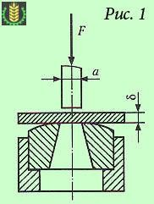

Деформацию сдвига можно наблюдать, например, при резке ножницами металлических полос или прутков, при пробивании отверстия в заготовках на штампе *(рис. 1)*.

Рассмотрим брус площадью поперечного сечения ***А***, перпендикулярно оси которого приложены две равные и противоположно направленные силы ***F***; линии действия этих сил параллельны и находятся на относительно небольшом расстоянии друг от друга. Для определения поперечной силы ***Q*** применим метод сечений *(рис. 2)*. Во всех точках поперечного сечения действуют распределенные силы, равнодействующую которых определим из условия равновесия оставленной части бруса:

***Σ Y = 0 » F – Q = 0***, откуда поперечная сила ***Q*** может быть определена, как: ***Q = F***.

Поперечная сила есть равнодействующая внутренних касательных сил в поперечном сечении бруса при сдвиге. Очевидно, что при сдвиге в поперечном сечении возникают только касательные напряжения ***τ***.

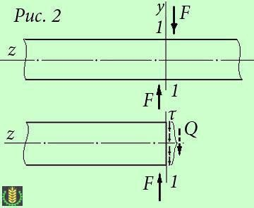

Предполагаем, что эти касательные напряжения равномерно распределены по сечению, и, следовательно, могут быть вычислены по формуле:

***τ = Q / А***.

На основании полученной формулы можно сделать вывод, что форма сечения на величину напряжения при деформации сдвига не влияет.

***Расчеты на прочность при сдвиге***

Условие прочности детали конструкции заключается в том, что наибольшее напряжение, возникающее в ней (рабочее напряжение), не должно превышать допускаемое. Расчетная формула при сдвиге:

***τ = Q / А ≤ [τ]***

читается следующим образом: *касательное напряжение при сдвиге не должно превышать*

*допускаемое*.*(при обозначении предельно допустимых напряжений применяют квадратные скобки: [τ] или [σ] )* По этой расчетной формуле проводят проектный и проверочный расчеты и определяют допускаемую нагрузку.

*Деформация сдвига, доведенная до разрушения материала, называется срезом* (применительно к металлам) или *скалыванием* (применительно к неметаллам). Допускаемое напряжение на срез выбирают для пластичных материалов в зависимости от предела текучести.

В машиностроении для штифтов, болтов, шпонок и других деталей, работающих на срез принимают [τср] = (0,25….0,35) σт, где σт – предел текучести материала изделия.

При расчетах на срез в случае, если соединение осуществляется несколькими одинаковыми деталями (болтами, заклепками и т. д.), полагают, что все они нагружены одинаково. Расчеты соединений на срез обычно сопровождают проверкой прочности этих соединений на смятие.

***Деформация Гука при сдвиге***

Для установления параметров, характеризующих деформацию при сдвиге, рассмотрим элемент бруса в виде параллелепипеда ***abcd***, на грани которого действуют только касательные напряжения ***τ***, а противоположную грань параллелепипеда представим жестко защемленной *(рис. 3)*.

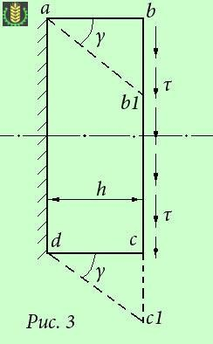

Деформация сдвига в указанном элементе заключается в перекашивании прямых углов параллелепипеда за счет поступательного перемещения грани ***bc*** по отношению к сечению, принятому за неподвижное. Деформация сдвига характеризуется углом ***γ*** *(гамма)* и называется *углом сдвига*, или *относительным сдвигом*. Величина ***bb1***, на которую смещается подвижная грань относительно неподвижной, называется*абсолютным сдвигом*. Относительный сдвиг γ выражается в радианах.

Напряжения и деформации при сдвиге связаны между собой зависимостью, которая называется [***закон Гука***](http://k-a-t.ru/tex_mex/1-sopromat_huk/index.shtml) при сдвиге. Закон Гука при сдвиге справедлив лишь в определенных пределах нагрузок и формулируется так: *касательное напряжение прямо пропорционально относительному сдвигу*.

Математически закон Гука для деформации сдвига можно записать в виде равенства:

***τ = G γ***.

Коэффициент пропорциональности ***G*** характеризует жесткость материала, т. е. способность сопротивляться упругим деформациям при сдвиге, и называется *модулем сдвига* или *модулем*

*упругости второго рода*.

Модуль упругости выражается в паскалях; для различных материалов его величина определена экспериментально и ее можно найти в специальных справочниках. При проведении ответственных расчетов на срез величина модуля упругости для каждого соединения определяется опытным путем, непосредственно перед расчетом, либо берется из справочника с применением увеличенного запаса прочности.

Следует отметить, что между тремя упругими постоянными (модулями упругости) ***E***, ***G*** и ***ν*** существует следующая зависимость:

***G = E / [2(1 + ν)]***.

Принимая для сталей ν ≈ 0,25, получаем: Gст ≈ 0,4 Ест .

1. **Закон Гука при сдвиге**

##### На сдвиг работает значительное число деталей конструкций. Простейшими примерами подобных деталей являются болтовые и заклепочные. Заклепки во многих случаях уже вытеснены сваркой, однако они имеют еще большое применение для соединения стропил, ферм мостов, кранов, для соединения листов в котлах, судах, резервуарах.

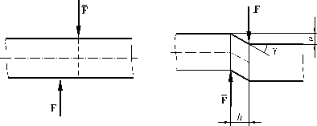**Деформации, предшествующие срезу, заключающиеся в смещении слоев материала и перекашивании прямых углов элементарного параллелепипеда, называются сдвигом.**Для дерева и бетона применяется также термин **скалывание.**Если на брус действуют две равные перпендикулярные оси бруса силы *F*, весьма близко расположенные друг к другу (рисунок 9.1), то при достаточной величине сил происходит**срез** бруса.

##### Рисунок 9.1

Изображенное на рисунке расстояние***а*** называется **абсолютным сдвигом**. Угол , на который изменяются прямые углы параллелепипеда, называется **относительным сдвигом**. Угол мал, поэтому

##### . (9.1)

Если рассечь брус на две части между срезывающими силами и заменить действие отброшенной части на оставшуюся внутренними силами, то все появившиеся силы будут лежать в плоскости сечения (рисунок 9.2). Следовательно, сдвиг вызывает касательные напряжения. Принимаем, что силы равномерно распределены по сечению. Касательные напряжения вдоль оси *y* определяются по формуле

.

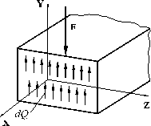Отсюда определяем величину сдвигающей силы:

;

.

Экспериментами установлено, что величина абсолютного сдвига ***а*** прямо пропорциональна произведению и обратно пропорциональна **жесткости бруса** при сдвиге ***GA***, т. е.

Рисунок 9.2

, (9.3.)

если полученную зависимость сравним с абсолютной деформацией при растяжении (сжатии)

, то видим прямую аналогию.

Учитывая, что , получаем  (9.4.)

Эта зависимость выражает **закон Гука при сдвиге**, где *G* – модуль упругости материала при сдвиге. Он определяется экспериментально. Его значения для различных материалов приведены в таблице 9.1.

Т а б л и ц а 9.1 – **Значения модуля сдвига различных материалов**

|  |  |
| --- | --- |
| Материал | Модуль сдвига G, MПа |
| Cталь |  |
| Чугун |  |
| Медь, бронза, латунь | |
| Алюминий |  |
| Дерево |  |

##### Между величинами *Е* и *G* для одного и того же материала существует определенная зависимость (9.5)

где коэффициент Пуассона.

При расчетах модуль сдвига можно принять равным .

1. **Расчеты на прочность при сдвиге**

Проверим прочность элемента, испытывающего деформацию чистого сдвига. Пусть касательные напряжения на гранях элемента максимальны и равны τ*max*, а допускаемое напряжение для материала при растяжении – [σ].

Если для материала известна величина допускаемых касательных напряжений при сдвиге [τ], то условие прочности может быть записано в виде:

|  |  |  |  |
| --- | --- | --- | --- |
|  | *Qmax* | ≤[τ]  . |  |
| τ*max*= | A | (8.4) |

Величина допускаемых напряжений [τ] зависит от свойств материала, характера нагрузки, типа элементов конструкции и для чистого сдвига определяется обычно по III теории прочности:

σэквIII≤[σ].

Учитывая, что по III теории прочности

σэквIII =σ1−σ3

,

а при чистом сдвиге

σ1 = −σ3 =τ*max* , можем записать

τ*max*−(−τ*max*)≤[σ],

|  |  |  |
| --- | --- | --- |
| или |  |  |
| τ*max*≤ | [σ]. | (8.5) |
|  | 2 |  |

##### Сравнивая выражения (8.4) и (8.5), заметим, что по III теории прочности

[τ]=[σ\2].

Полученную величину допускаемых касательных напряжений [τ] используют при расчетах на прочность деталей, испытывающих деформацию сдвига, в соответствии с условием прочности

1. **Определение потенциальной энергии деформации при сдвиге**

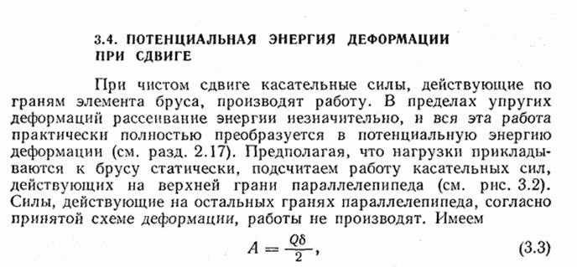

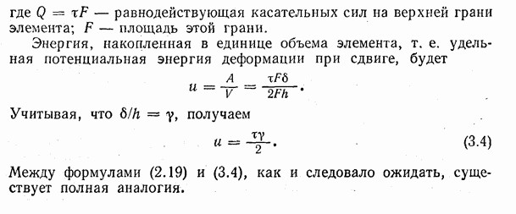

1. **Понятие о напряженном состоянии чистого сдвига**

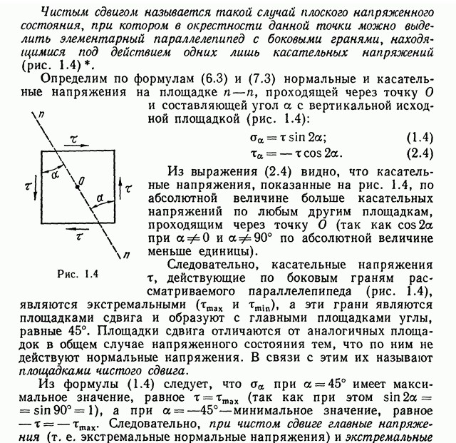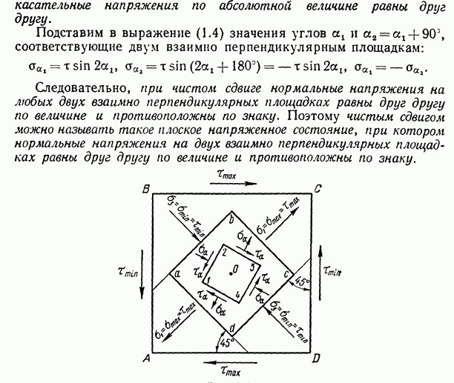

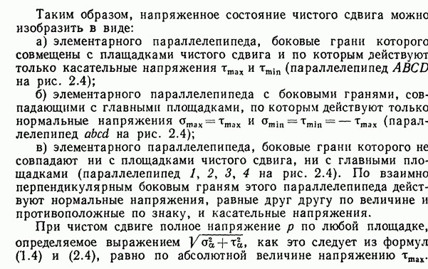

1. **Определение зависимости между упругими константами µ, E и G**

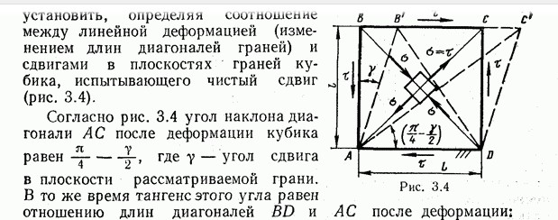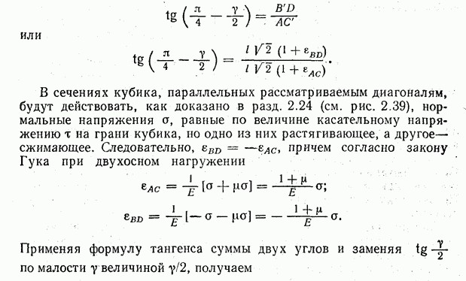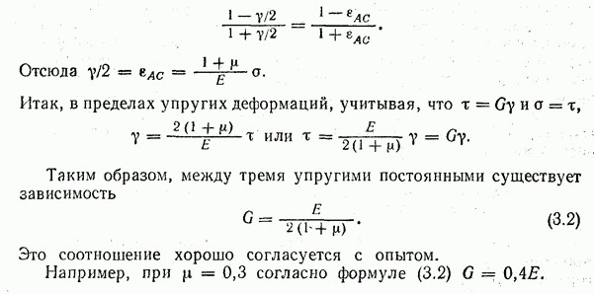

1. **Понятие о геометрических характеристиках сечений стержня**

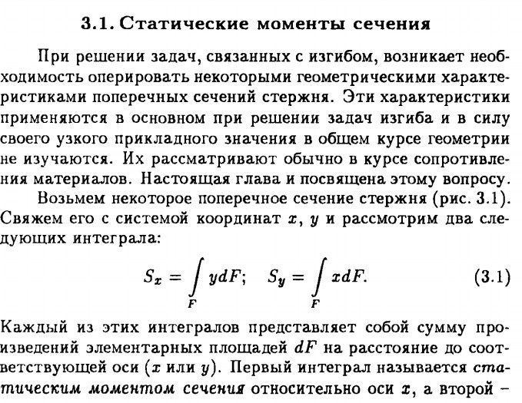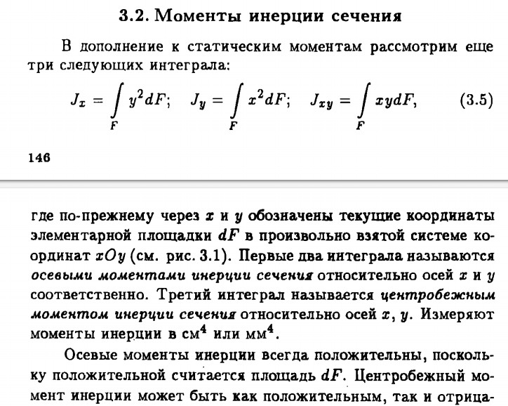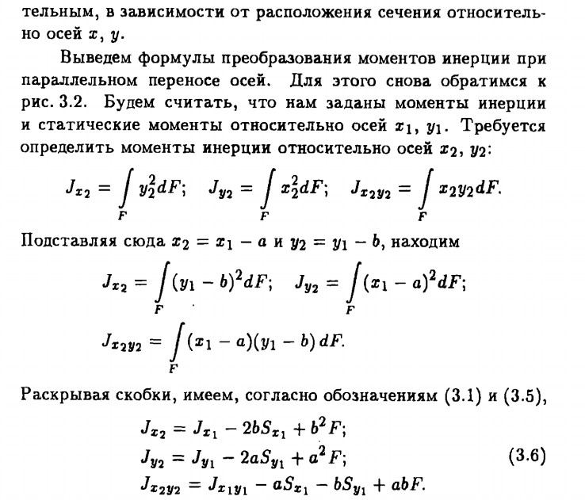

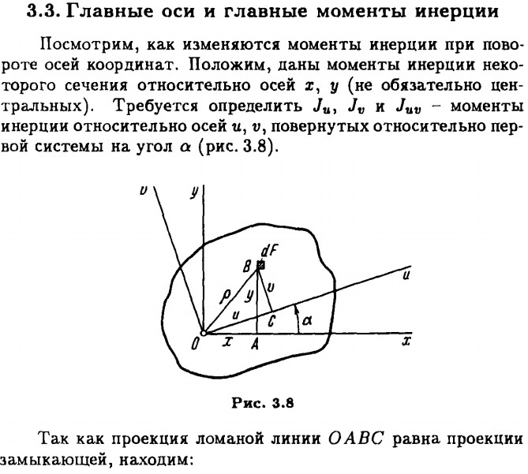

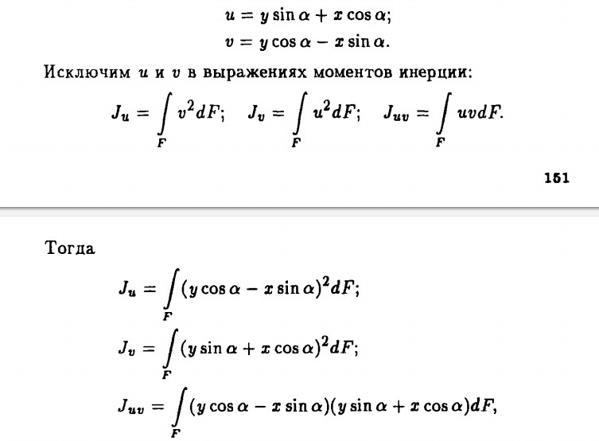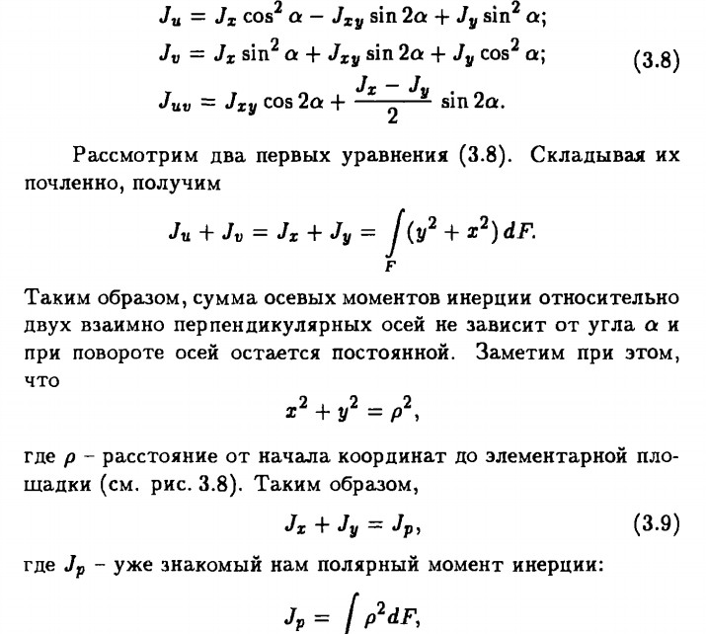

1. **Вычисление моментов инерции для круга и прямоугольника**

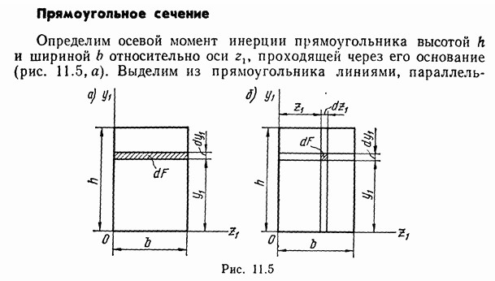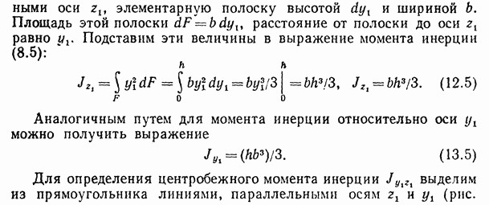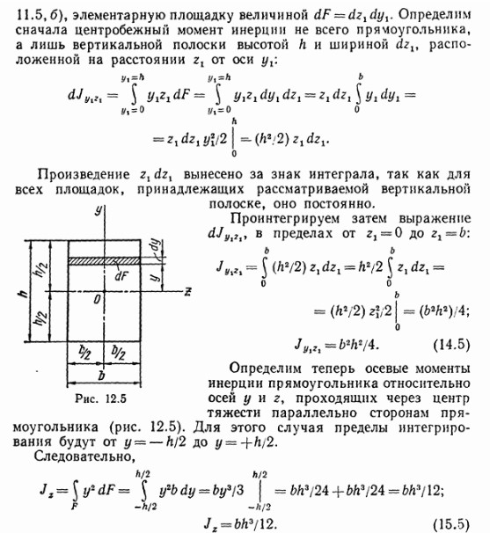

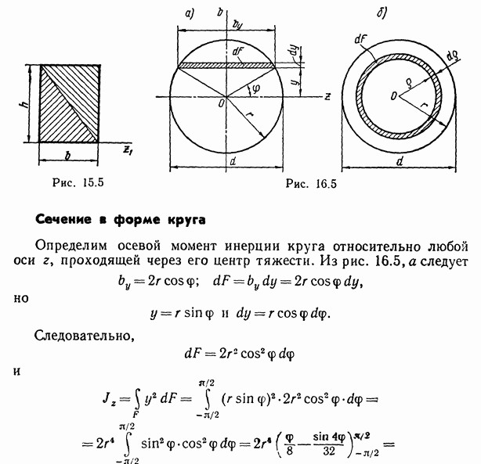

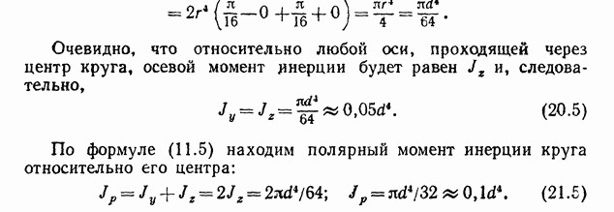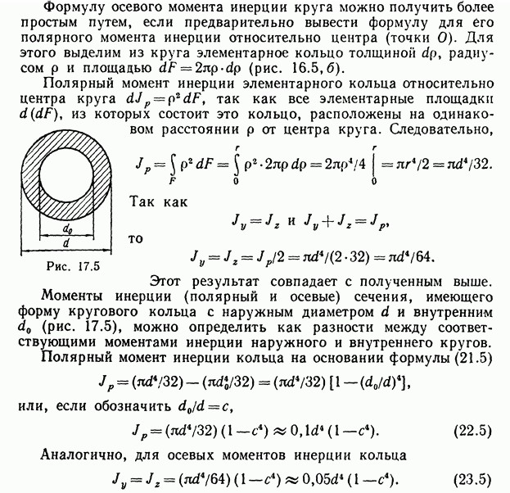

1. **Изменение геометрических характеристик сечений при параллельном переносе системы координат. Определение расположения центра сечения.**

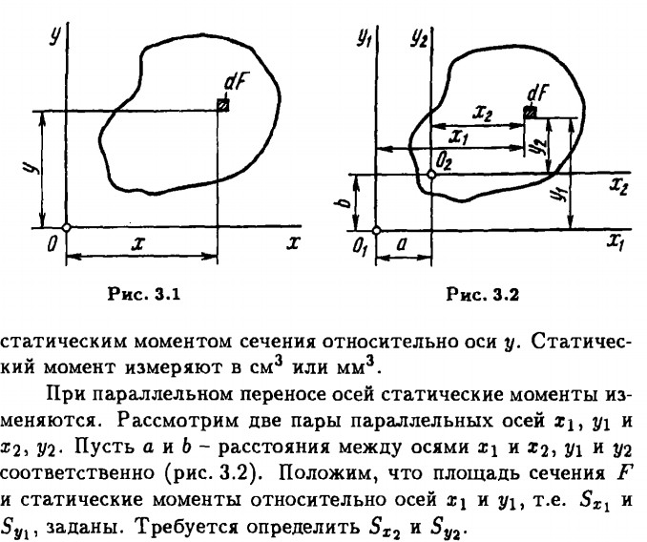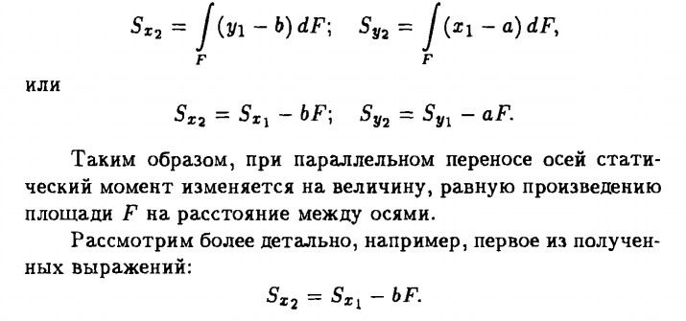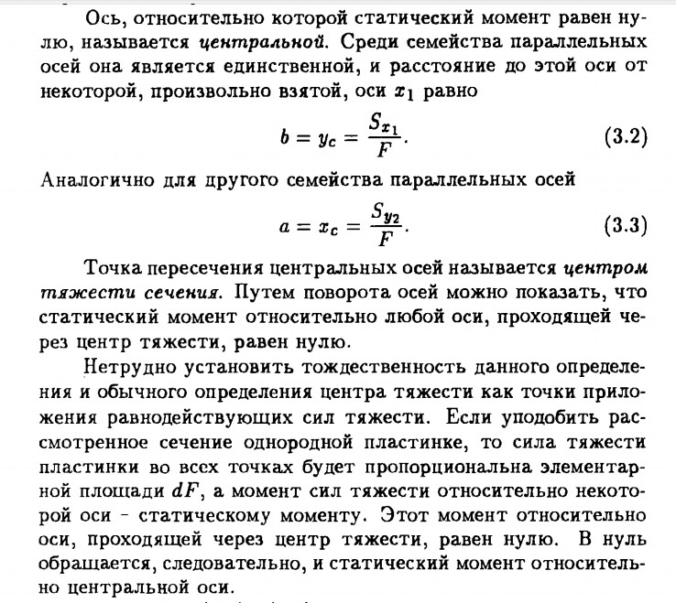



1. **Понятие о главных центральных осях инерции**





###### 22.23.Определение напряжений в сечении стержня при кручении

Выведем формулу для определения касательных напряжений и найдем зависимость между углом закручивания и внутренним крутящим моментом. Данная задача применительно к валам круглого сечения может быть решена с помощью элементарного математического аппарата, если ввести соответствующие

гипотезы, которые достаточно хорошо подтверждаются экспериментами.

###### Гипотезы, принимаемые при расчете на кручение:

1. сечения, плоские до деформации, остаются плоскими, и после деформации (гипотеза Бернулли, гипотеза плоских сечений);
2. все радиусы данного сечения остаются прямыми (не искривляются) и поворачиваются на один и тот же угол

, то есть каждое сечение поворачивается относительно оси z как жесткий тонкий диск;

1. расстояния между сечениями при деформации не изменяются.

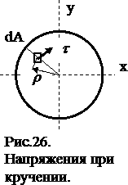Поскольку крутящий момент *Мz* — единственный внутренний силовой фактор в поперечном сечении, действующий при этом в плоскости данного сечения, можно предположить, что при кручении в поперечных сечениях вала возникают только касательные напряжения (на основе интегральных уравнений равновесия).

В сечении вала выделим элементарную площадку *dA* на расстоянии от продольной оси (ось ) стержня. При кручении на площадке *dA*, будут действовать касательные напряжения , которые создадут элементарный крутящий момент*dM*, относительно оси *z*:

, (5.1)

Тогда полный момент, возникающий во всем сечении, найдем как

, (5.2)

где - касательное напряжение, действующее на элементарной площадке *dA*, расположенной на произвольном расстоянии (радиусе) от центра сечения.

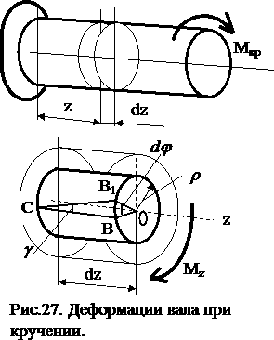Перпендикулярность вектора касательных напряжений радиусу объясняется отсутствием на поверхности вала касательных напряжений, параллельных его оси, и, соответственно (по закону парности касательных напряжений), отсутствием касательных напряжений вдоль радиуса.

Рассмотрим деформацию элемента стержня (вала) длиной *dz*, выделенного из закручиваемого стержня в произвольной точке с координатой *z*.

Условно примем, что левое сечение элемента *dz*остается неподвижным, а правое поворачивается на угол , создаваемый за счет

закручивания вала на длине *dz*. Один из радиусов ОB, оставаясь прямым, поворачивается вместе с сечением на угол , при этом точка В переходит в положение В1, а образующая СВ в положение CB1, поворачиваясь на угол - угол сдвига в этой точке вала.

Длину дуги BB1, найдем из рассмотрения треугольников OBB1 и CBB1:

,следовательно

(5.3)

Запишем закон Гука, связывающий касательные напряжения с углом сдвига

(5.4)

Подставим выражение (5.3) в формулу (5.4):

, (5.5)

а полученное выражение (5.5) - в формулу (5.2):

. (5.6)

Так как в полученном выражении (5.6) величины G и , в соответствии с принятыми гипотезами, остаются постоянными по данному сечению, то их можно вынести за знак интеграла: 

(5.7)

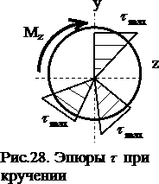Величина - называется полярным моментом инерции и является геометрической характеристикой данного сечения. Таким образом, окончательно можем записать

, (5.8)

или, подставляя (5.5) в (5.7),

. (5.9)

Величина **касательных напряжений при кручении** определяется следующим образом:

(5.10)

Как видим, касательные напряжения распределены по сечению вала по линейному закону и достигают максимальной величины на поверхности вала (при ):

, (5.11)

где - полярный момент сопротивления.

Легко найти и другие величины, характеризующие деформацию вала при кручении.

Величина называется **относительным (погонным)** углом закручивания и имеет размерность рад/м

Используя выражение (5.8), найдем формулу для определения относительного угла закручивания:

(5.12) Зная формулы для определения относительного угла закручивания, можно записать формулу для определения взаимного угла поворота двух сечений, расположенных на расстоянии друг от друга:

(5.13) Если в пределах участка длиной крутящий момент и геометрические характеристики сечения вала остаются постоянными, то угол закручивания можно определить как



### Определение потенциальной энергии стержня при кручении

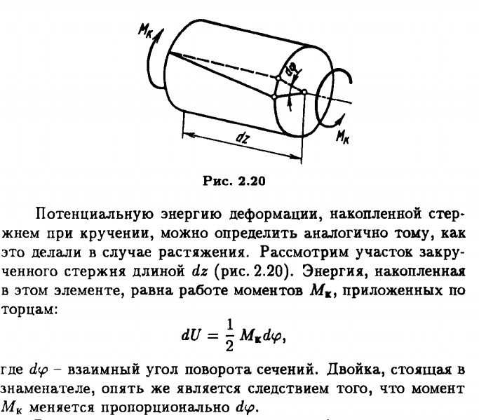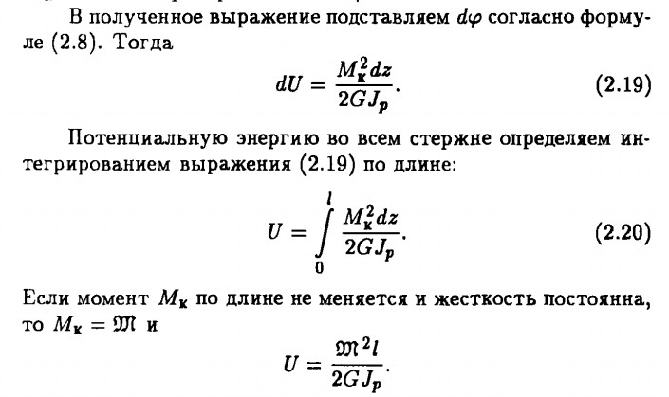

1. **Расчеты на прочность и жесткость стержней при кручении**

При расчетах на прочность при кручении (также, как и при растяжении) могут решаться три

задачи:

а) проверочный расчет – проверить, выдержит ли вал приложенную нагрузку;

б) проектировочный расчет - определить размеры вала из условия его прочности;

в) расчет по несущей способности - определить максимально допустимый крутящий момент.

При проверочном расчете на прочность рекомендуется следующий порядок расчета валов при кручении:

* по схеме вала и действующим на него скручивающим моментам строят эпюру внутренних крутящих моментов по отдельным участкам;
*  выбирают материал для рассчитываемого вала и определяют для этого материала допускаемое напряжение ;
*  для участка вала с максимальным по модулю значением крутящего момента записывают условие прочности при кручении

(5.15)

Проектировочный расчет проводится, исходя из условия прочности на основе следующего соотношения:

(5.16)

Для сплошного круглого сечения , отсюда можем записать выражение для определения диаметра вала из условия его прочности:

(5.17)

Определив размеры вала из условия прочности, проверяют вал на жесткость по формуле

, (5.18)

где - допустимый относительный угол закручивания вала.

Если данное условие не выполняется, то необходимо выбрать размеры вала из условия

жесткости: (5.19)

Учитывая, что для сплошного круглого сечения , можем записать выражение для определения диаметра вала из условия его жесткости:

(5.20)

Окончательно выбирают диаметр d, удовлетворяющий условиям прочности и жесткости.

# Понятие о статически неопределимых задачах кручения

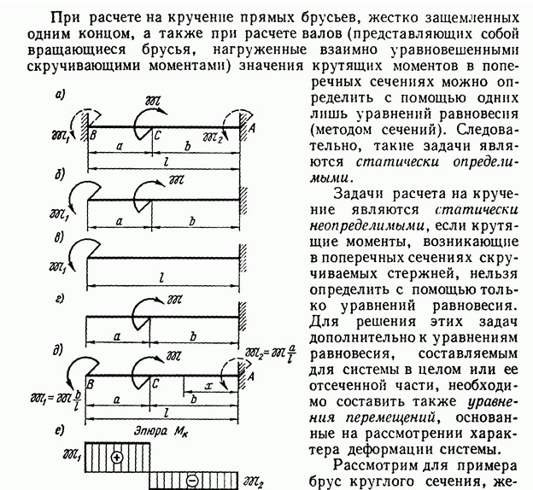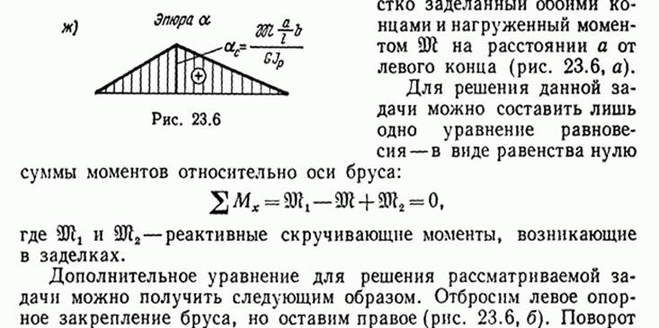

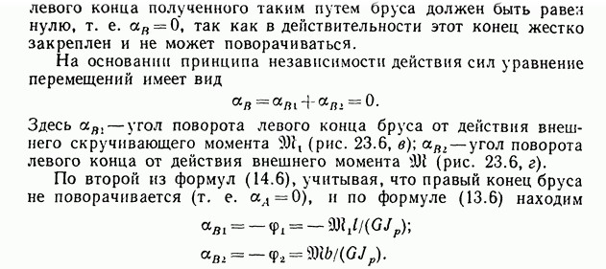

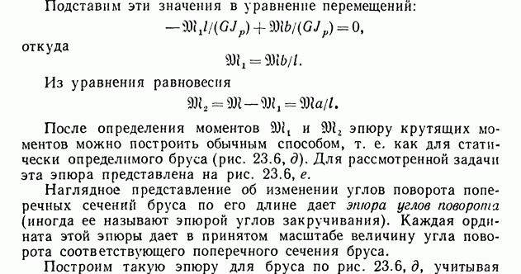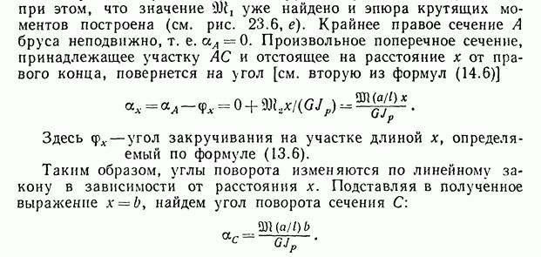

###### Определение напряжений в стержнях при изгибе

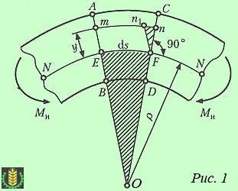

***Нормальные напряжения при чистом изгибе***

Как было установлено ранее, в поперечных сечениях балки при чистом изгибе возникают только нормальные напряжения растяжения и сжатия. Вопрос о распределении этих напряжений по поперечному сечению решается путем рассмотрения деформаций волокон балки.

Рассмотрим участок балки, подверженный деформации чистого изгиба. Двумя поперечными сечениями ***АВ*** и ***СD***выделим элемент балки бесконечно малой длины ***ds*** *(рис 1)*. Радиус кривизны нейтрального слоя балки обозначим ***ρ***.

Рассмотрим слой волокон ***mn***, находящийся на расстоянии ***y***от нейтрального слоя ***NN***. Это волокно в результате деформации изгиба удлинилось на величину ***nn1***. Ввиду малости расстояния ***ds*** заштрихованные треугольники будем считать прямолинейными; эти треугольники подобны ***(n1F || mE)***: ***Δ OEF ~ Δ Fnn1***.

Из подобия треугольников запишем равенство: ***nn1 / ds = y / ρ***.

Так как левая часть этого равенства есть относительное удлинение, т. е. ***nn1 / ds = ε***, то ***y / ρ = ε***. Применив [***закон Гука***](http://k-a-t.ru/tex_mex/1-sopromat_huk/index.shtml) при растяжении и сжатии ***σ = Еε***, получим:

***σ = Еy / ρ***.

Из этой формулы видно, что нормальные напряжения при изгибе распределены по высоте сечения неравномерно: максимальные напряжения возникают в волокнах, наиболее удаленных от нейтральной оси. По ширине сечения нормальные напряжения не меняются. Распределение нормальных напряжений изображено на *рис. 2*.

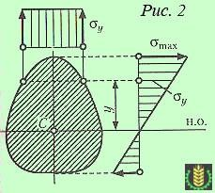

Полученная формула для определения нормальных напряжений неудобна, так как в нее входит радиус кривизны нейтрального слоя. Для вывода формулы, связывающей нормальные напряжения с изгибающим моментом, применим метод сечений и рассмотрим равновесие части балки, изображенной на *рис. 3*. В плоскости поперечного сечения выделим бесконечно малую площадку***dA***, в пределах которой будем считать нормальные напряжения ***σ***постоянными; тогда нормальная сила ***dN***, действующая на площадку ***dA***, будет равна: ***dN = σdA***.

Составим уравнения равновесия:

1. ***Σ Z = 0; ∫ dN = 0,*** или: ***∫ σ dA = ∫ Еy / ρ dA = Е / ρ ∫ y dA = 0.***

(***ρ*** для данного сечения, а также модуль упругости ***Е*** – величины постоянные, поэтому вынесены за знак интеграла). Поскольку ***ρ*** и ***Е*** не равны нулю, значит, ***∫ y dA = 0***. Этот интеграл представляет собой статический момент площади сечения относительно оси ***x***, т. е. нейтральной оси бруса (балки). Равенство нулю статического момента инерции означает, что при изгибе нейтральная ось проходит через центр тяжести площади поперечного сечения;

2. ***Σ Ми = 0; - m + ∫ y dN = 0***.

Так как при чистом изгибе изгибающий момент равен внешнему моменту ***Ми = m***, то

***Ми = ∫ y dN = ∫ y dA = ∫ y Еy / ρ dA = Е / ρ ∫ y2 dA***, откуда:

***Ми = Е I / ρ***,

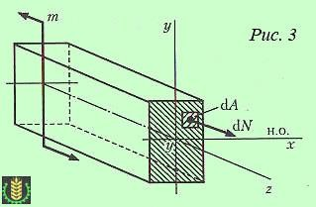

где: *I = ∫ y2 dA* – момент инерции поперечного сечения относительно нейтральной оси; *ЕI* – жесткость сечения при изгибе.

Так как при чистом изгибе балки постоянного сечения *Ми = const*, то:

ρ = EI / Ми = const.

Следовательно, изогнутая ось такой балки представляет собой дугу окружности. Выражение радиуса кривизны подставим в формулу для определения нормальных напряжений; тогда:

σ = Еy / ρ = Ey / EI / Ми = Ми y / I.

Максимальное значение нормальные напряжения будут иметь у волокон, наиболее удаленных от нейтральной оси:

***σmax = Ми ymax / I = Ми / I / ymax = Ми / W***,

где *W = I / ymax* – момент сопротивления изгибу (или осевой момент сопротивления). Момент сопротивления изгибу есть отношение осевого момента инерции поперечного сечения относительно нейтральной оси к расстоянию от этой оси до наиболее удаленного волокна. Единица момента сопротивления сечения изгибу ***[W] = м3***.

Итак, наибольшие нормальные напряжения при чистом изгибе вычисляются по формуле

***σmax = Ми / W***.

Нетрудно заметить, что эта формула по своей структуре аналогична формулам для определения напряжений при растяжении, сжатии, сдвиге и кручении.

Касательные напряжения при изгибе

Очевидно, что при поперечном изгибе, вызванном приложением к балке поперечной силы, в сечениях балки должны возникнуть касательные напряжения. Определением зависимости между внешними нагрузками, геометрическими и физическими параметрами балок и касательными напряжениями, возникающими в них, занимался русский мостостроитель ***Д. И. Журавский***, который в 1855 году предложил следующую формулу:

τ = QS / (I d).

Эта формула называется ***формулой Журавского*** и читается так: *касательные напряжения в поперечном сечении балки равны произведению поперечной силы* ***Q*** *на статический момент* ***S*** *относительно центральной оси части сечения, лежащей выше рассматриваемого слоя волокон, деленному на момент инерции* ***I*** *всего сечения относительно нейтральной оси и на ширину* ***b*** *рассматриваемого слоя волокон.*

По формуле Журавского можно вывести зависимости для определения касательных напряжений в балках, имеющих разную форму поперечного сечения (прямоугольную, круглую и т. п.).

Например, для балки круглого сечения формула Журавского в результате преобразований выглядит так:

***τmax = 4Q / (3A) = 4τсред / 3***,

где ***Q*** – поперечная сила, вызывающая изгиб, ***А*** – площадь сечения балки.

Большинство балок в конструкциях рассчитывается только по нормальным напряжениям, и только три вида балок проверяют по касательным напряжениям:

* деревянные балки, т. к. древесина плохо работает на скалывание;
* узкие балки (например, двутавровые), поскольку максимальные касательные напряжения обратно пропорциональны ширине нейтрального слоя;
* короткие балки, так как при относительно небольшом изгибающем моменте и нормальных напряжениях у таких балок могут возникать значительные поперечные силы и касательные напряжения.

Максимальное касательное напряжение в двутавровой балке определяется по формуле Журавского, при этом геометрические характеристики таких балок берутся из справочных таблиц .

1. **Определение кривизны стержня при изгибе**

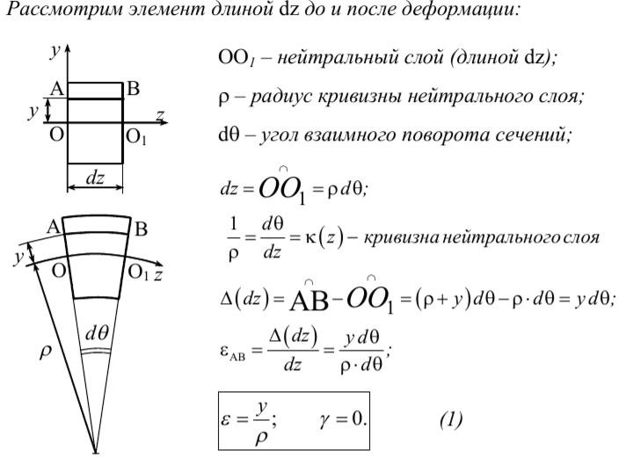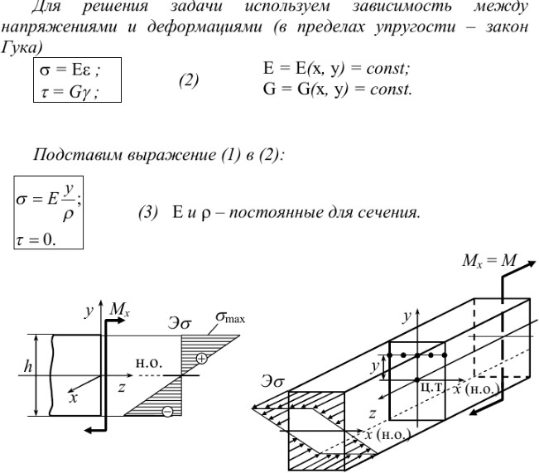

1. **Определение потенциальной энергии стержня при изгибе**

##### Потенциальная энергия деформации при поперечном изгибе балки определяется по формуле:

,

**Потенциальная энергия деформации при поперечном изгибе** складывается из **потенциальной энергии сдвига** (первый интеграл) и **энергии чистого изгиба** (второй интеграл).

##### Значение безразмерного коэффициента k зависит от формы поперечного сечения балки и

вычисляется по формуле . Например, для прямоугольного поперечного сечения .

Для большинства типов балок **потенциальной энергии сдвига при изгибе** в формуле значительно меньше **энергии чистого изгиба**, поэтому при определении **потенциальной энергии деформации при изгибе** влиянием сдвига пренебрегают.

# Вывод формулы О. Мора для определения линейных и угловых перемещений при изгибе

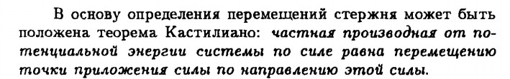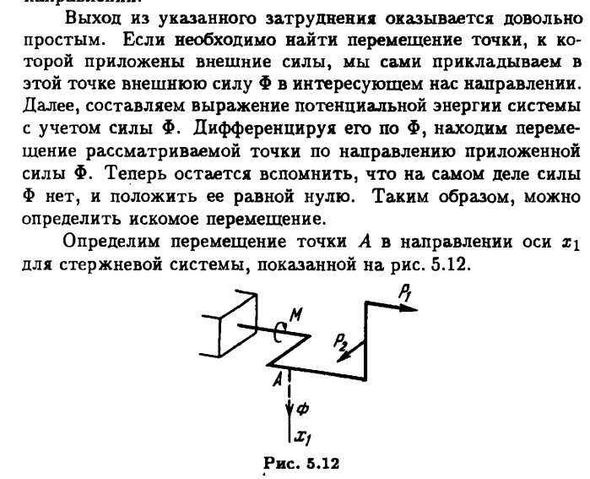

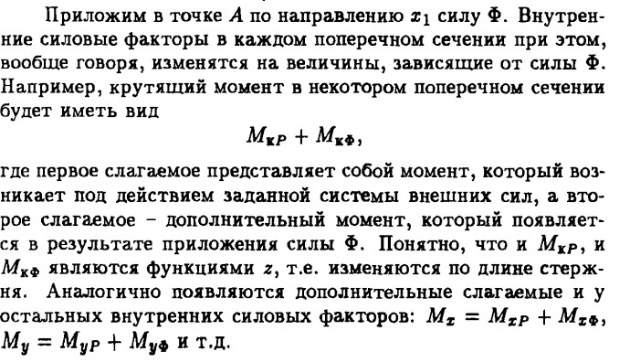

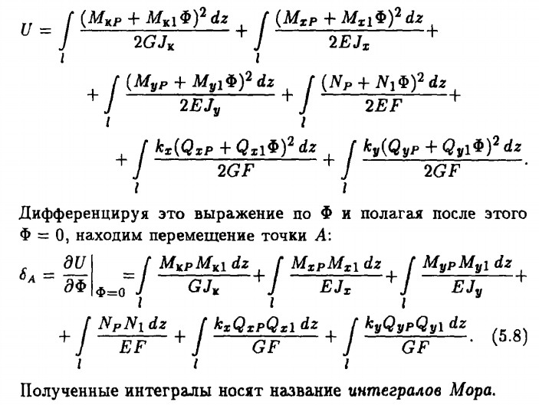

1. **Использование правила А. Верещагина при определении перемещений при изгибе**

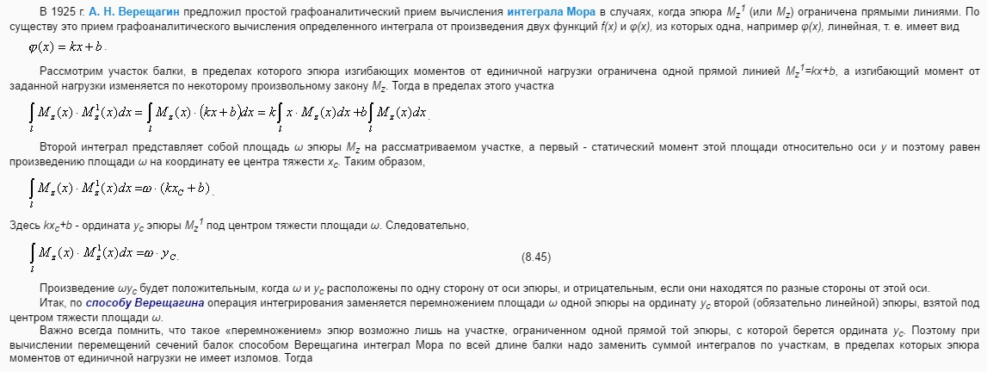

1. 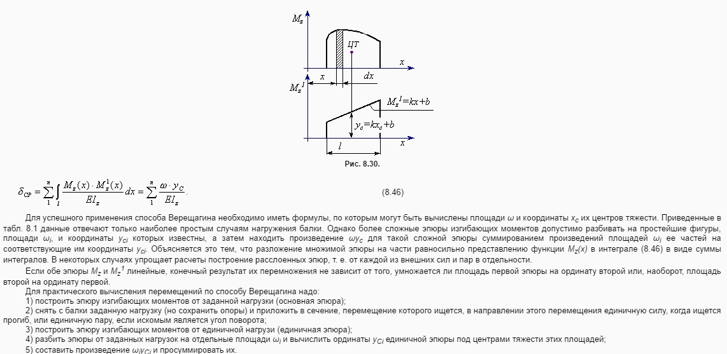**Определение напряжений в стержне при косом изгибе**

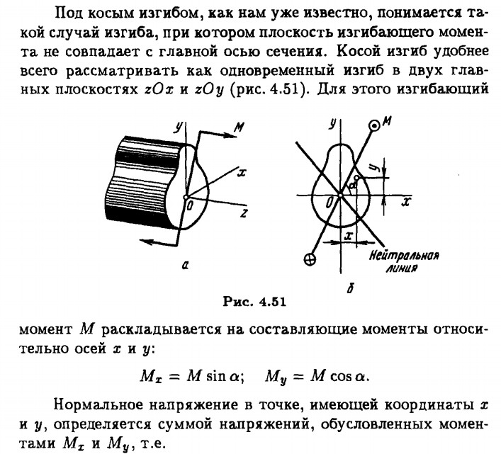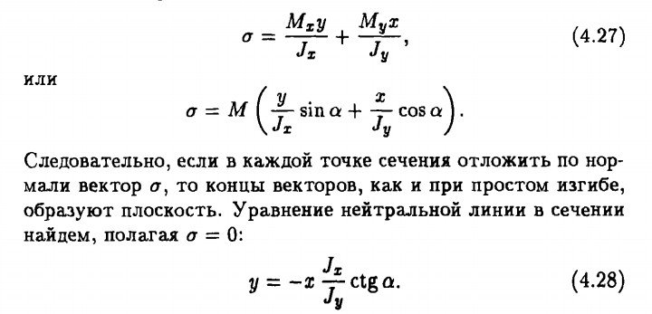

###### Определение перемещений при косом изгибе

Перемещения при косом изгибе определяют по принципу независимости действия сил, т.е. рассчитывают прогибы и  в направлении главных осей, а величину полного прогиба в любом сечении балки получают геометрическим суммированием: .

Например, для балки, изображенной на рис.7.13, прогиб конца консоли определится следующим

образом:

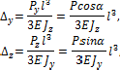

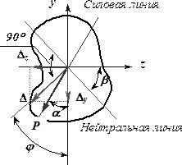

**Рис.7.13.** Перемещение при косом изгибе

) определится величиной отношения  (рис.7.13)



Направление полного перемещения (

Направление полного прогиба при косом изгибе перпендикулярно нейтральной линии и не совпадает с направлением внешней силы (рис.7.13).

При косом изгибе (впрочем, как и при остальных видах нагружения) имеем три задачи расчета на прочность:

1. проверка прочности;
2. подбор сечения [определить *Wz* (размеры сечения), при заданном отношении *Wz/Wy*];
3. проверка по несущей способности (определить *M*).

Порядок проверки прочности балки, работающей в условиях косого или пространственного изгиба, тот же, что и для балки, работающей при плоском поперечном изгибе. Для этого необходимо:

* построить эпюры внутренних усилий (изгибающих моментов). Для построения эпюр внутренних усилий раскладываем нагрузки на вертикальную и горизонтальную составляющие. Вертикальная составляющая вызывает изгиб относительно горизонтальной оси y, горизонтальная – относительно оси z;
* выбрать опасные сечения – это сечения, где имеет место наиболее неблагоприятное сочетание изгибающих моментов;
* в опасных сечениях найти опасные точки – точки с максимальными нормальными напряжениями;
* записать условие прочности в этих точках. Из условия прочности либо подобрать размеры поперечного сечения, либо найти допускаемую нагрузку, либо просто сделать вывод о возможности безопасной эксплуатации конструкции.

1. **Определение расположения нейтральной линии при косом изгибе**

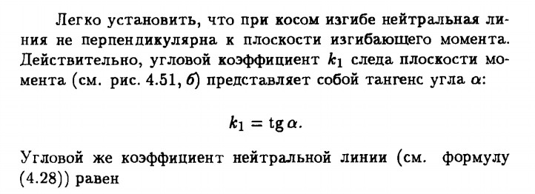

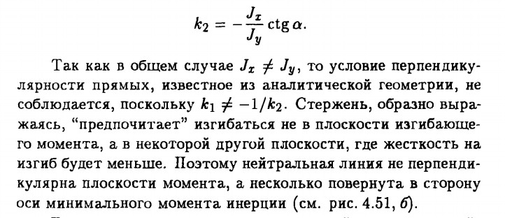

Нулевая линия – это геометрическое место точек поперечного сечения стержня, в которых [нормальные напряжения](http://www.sopromato.ru/rastyazhenie-i-szhatie/normalnie-napryazheniya-formula.html) равны нулю.

Из определения нейтральной линии легко находится положение нейтральной линии, приравнивая правую часть выражения к нулю: ,

.

Обозначив через угол наклона нулевой линии к оси x и , придем к уравнению нулевой линии: .

Из анализа уравнения, нулевая линия при косом изгибе не проходит перпендикулярно к силовой линии (рис. 9.2). Угол между нейтральной и силовой линиями будет прямым, только если [главные](http://www.sopromato.ru/geometricheskie-harakteristiki-ploskih-secheniy/glavnie-momenti-inertsii.html)

[центральные моменты инерции](http://www.sopromato.ru/geometricheskie-harakteristiki-ploskih-secheniy/glavnie-momenti-inertsii.html) равны ( ), но это не [прямой изгиб!](http://www.sopromato.ru/pryamoy-izgib/)

Косой изгиб невозможен для балок с сечениями, у которых все центральные оси являются главными (например, квадрат, круг).

### Определение напряжений в стержне при внецентренном его растяжении и сжатии

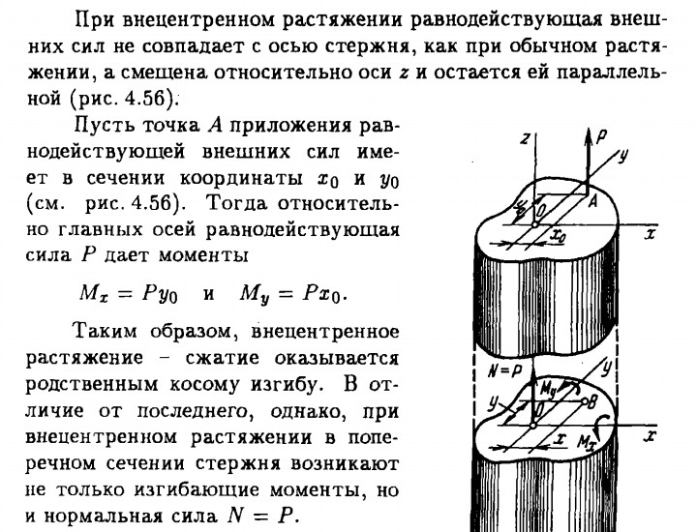

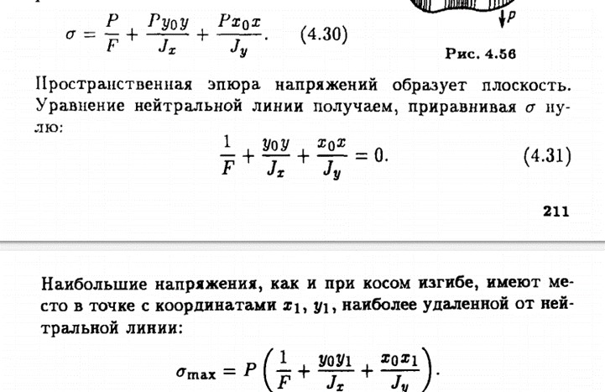

###### Определение расположения нейтральной линии при внецентренном растяжении и сжатии стержня

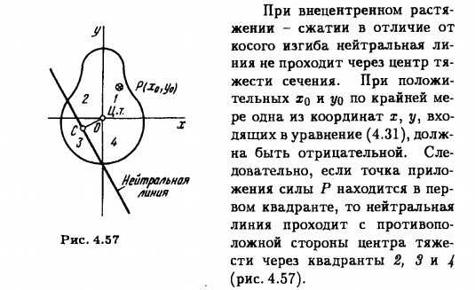

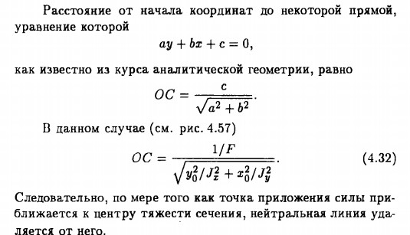

1. **Определение ядра сечения для круга**

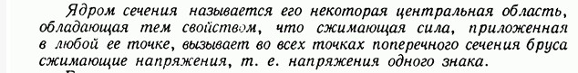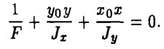

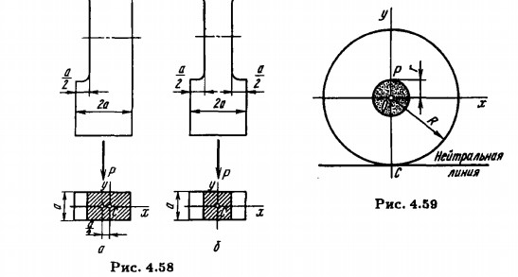

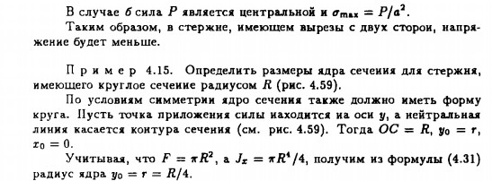

1. **Определение ядра сечения для прямоугольника**

